Вопрос: Дайте определение вектора градиента.

Ответ:
Вектор градиента - это вектор, состоящий из частных производных функции по каждой переменной. Если у функции есть переменные x₁, x₂, ..., xn, то вектор градиента имеет следующий вид:
grad(f)= (df/dx₁, df/dx₂, ..., df/dxn).
Геометрически вектор градиента указывает направление наибольшего возрастания функции в каждой точке.

Вопрос: Как связаны вектор градиента и точка локального минимума функции?

Ответ: Связь вектора градиента с точкой локального минимума функции заключается в следующем:
- Точка локального минимума функции - это точка, в которой функция принимает наименьшее значение в некоторой окрестности этой точки.
- Если функция имеет локальный минимум в точке, то в этой точке вектор градиента равен нулю (∇f = 0). Это связано с тем, что в локальном минимуме функция не меняется по направлению градиента.

Вопрос: Дайте определение поверхности уровня. Как ее построить? Приведите поясняющий рисунок.

Ответ:
Множество точек, для которых целевая функция принимает постоянное значение, называется поверхностью уровня.
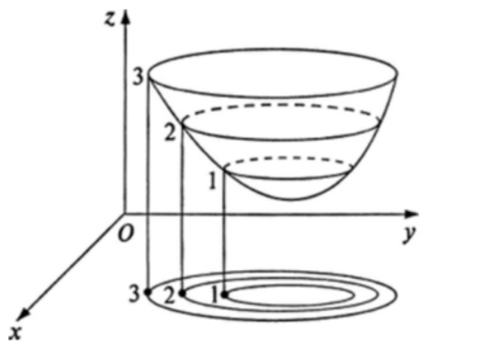
Пример с 3 линиями уровня

Градиент перпендикулярен линии уровня, проходящей через длинную точку.

